LA REPRÉSENTATION DE L'ARCHITECTURE

Le présent essai s'articule sur 2 thématiques:
La première repose la question des limites de la représentation visuelle de l'expérience de l'architecture,
et la seconde, s'interroge sur la spécificité en fait très particulière de nos modes de représentations graphiques.

Nous avons coutume de dire que l'expérience de l'architecture est essentiellement visuelle, et tout le monde partage cet avis. En effet, on la regarde, on la parcourt, on photographie des intérieurs, on achète des cartes postales de façades; les revues et les livres d'histoire de l'architecture sont remplis de dessins, d'illustrations en noir et blanc ou en couleurs.

Le sens de la vue nous donne, il est vrai, beaucoup d'informations sur un édifice : sa masse, sa couleur générale, sa silhouette se découpant sur le ciel, ses ouvertures, les proportions entre les pleins et les vides, les ombres qui donnent un caractère à la façade, la proportion de l'ensemble, l'enrichissement des détails que l'on découvre petit à petit en s'approchant, etc...
A l'intérieur, la vue nous renseigne encore sur les ombres et les lumières, les proportions, la hauteur des pièces, les couleurs, les lignes, les textures, scintillements, reflets, etc...
Et c'est ce que les revues que nous avons l'habitude de consulter, tendent à rendre le mieux possible au moyen de coupes, plans et photographies.

La représentation de l'expérience architecturale s'en est trouvée raccourcie à la seule vue. Ceci n'engendre-t-il pas une singulière déformation d'une expérience pourtant bien plus riche ?
Le fait de dire que l'on parcourt un édifice contient déjà une notion kinesthésique : on marche, on monte, on descend, on tourne à gauche, on oblique vers la droite, etc... Choses que l'on pourrait rendre à l'aide d'une séquence de dessins, de photos.
Mais la lumière changeante tout au long de la journée; le vertige ressenti lorsqu'on se trouve tout en haut d'un gratte-ciel et que l'on regarde les rues en contrebas, perceptions pourtant bien visuelles et marquantes, sont déjà beaucoup plus difficiles, voire impossibles, à rendre.
Du moment où l'on voudrait aussi rendre l'agréable sensation de fraîcheur lorsqu'on pénètre dans un patio marocain, les tourbillons du vent au pied d'un building, l'écho de nos pas qui résonne sous les voûtes dans une petite église, la représentation visuelle de ces impressions devient alors irréalisable.

L'expérience de l'architecture est bien multisensorielle, et le fait de réduire cette multitude d'impressions seulement à des dessins, à des photos, l'ampute d'une grande partie de ses constituants.
"Ceci n'implique-t-il pas qu'une distorsion de la réalité qui découlerait de l'invention d'un moyen uniforme de traduire tous les aspects de notre univers dans la langue d'un seul de nos sens peut servir à enfermer une culture dans le sommeil. Le réveil se produit lorsque l'excitation d'un autre sens alerte le dormeur". (Marshall MCLUHAN). (1)
Il s'ensuit une déformation assez sournoise à laquelle nous ne portons pas attention, à tel point que pas un architecte sur 100, regardant des photos de la maison sur la cascade de Frank Lloyd Wright, ne se pose la question : cette chute d'eau ne crée-t-elle pas un environnement sonore par trop présent pour ceux qui y vivent ?

Le fait de ne représenter l'architecture que visuellement, de la dessiner, d'en tracer les plans, coupes et élévations, de ne dessiner que les contours des espaces (le poché des murs); de lire difficilement des abaques d'enthalpie, des relevés acoustiques en Db, des diagrammes en LUX,... et surtout d'oublier de penser que l'architecture c'est l'enveloppe ET le milieu de vie, nous a amené à une situation que l'on connaît actuellement et reflétant bien la culture hypervisuelle dans laquelle nous vivons, tournée vers l'image seule.

Cette situation pernicieuse a pour effet, je l'ai dit, de déformer notre jugement sur l'architecture, et si cette déformation n'est pas très sensible sous nos latitudes et aujourd'hui, notre jugement devient erroné lorsque nous avons affaire sous d'autres cieux ou à d'autres cultures passées ou présentes.
L'architecture n'a pas toujours une préoccupation visuelle et ce que nous voyons des choses n'en est pas nécessairement son essence. Les photos des habitations marocaines par exemple, ne montrent pas la chaleur étouffante qui les entoure, le soleil qui tape de toutes ses forces sur les murs, la chaleur qui fait trembler l'air et fondre l'asphalte, la fournaise des après-midi. Cette architecture là a un parti thermique et tout ce sur quoi nos yeux se posent ne sont que des réponses à une situation climatique particulière, fort différente de celle que l'on connaît ici à Bruxelles. L'essence, le parti principal de ces maisons est de réaliser un endroit frais dans une région très chaude, et il s'ensuit une autre conception de l'habitat, qu'à part la lecture de tableaux d'enthalpie ou de relevés thermiques, seuls la description orale ou le texte écrit pourraient rendre compte de notre expérience vécue avec plus ou moins de bonheur : les rues étroites créant beaucoup d'ombres, le peu d'ouvertures des maisons vers l'extérieur, le fait de s'asseoir le plus près des sols frais engendrant des ouvertures vues en position assise et non debout comme chez nous, les rues qui serpentent afin que le vent ne balaye pas trop vite la fraîcheur contenue dans le bas de ces voies, les pièces très hautes sous plafonds, les toits plats aménagés de telle façon que l'on puisse y dormir la nuit, l'emploi du marbre qui reste toujours froid même au soleil, etc...

Ces remarques valables pour toute l'architecture d'Afrique du Nord, le sont aussi pour l'architecture traditionnelle japonaise, conçue entièrement autour de la crainte viscérale que les habitants de ce pays ont du soleil et à laquelle ils ont donné d'autres solutions architecturales : toits à large débordement prodiguant beaucoup d'ombre, parois coulissantes permettant de ventiler au maximum l'intérieur en tout sens, ...

Ces deux exemples montrent d'une part que le visuel est parfois loin de rendre tous les aspects de l'expérience que nous avons de l'architecture, et d'autre part, que le fait de montrer par l'image, le dessin, la vidéo, ces constructions, les "nivellent", leur fait perdre beaucoup de leurs caractéristiques qui, lorsque nous nous trouvons dans le site réel, nous frappent directement et sont constamment présents. S'il est vrai que par rapport aux autres sens, la vue est la moins tributaire des conditions atmosphériques (sauf dans le brouillard), donc plus stable, plus constante, la représentation seulement visuelle de l'expérience de l'architecture contient elle-même ses propres limites. Celles-ci sont de deux ordres :

1˚ Elle ne peut rendre la température intérieure contenue dans un édifice, son contraste avec l'extérieur, les sons régnant dans l'espace, le vent, les odeurs, en d'autres termes, ce qui est "transporté par l'air" qui est lui-même invisible, mais seulement quelques-uns de ses effets (on ne peut voir le vent, mais bien les drapeaux qui flottent).

2˚ Pour l'étude de l'architecture, qui dit visuel, dit distant de la chose. On est toujours en dehors, jamais impliqué, ne subissant pas les différences de température, les effets du vent, les contrastes d'humidité et de sécheresse, les effluves des cuisines, le chahut des piscines, etc... toutes qualités de l'espace nous englobant pourtant complètement dans notre vécu.
L'architecture réduite au visuel, "à distance" n'est pas un milieu de vie, c'est seulement une image, une représentation partielle et particulière.

Malgré tout, la représentation de l'architecture telle que nous la pratiquons aujourd'hui peut rester valable dans deux cas :

1˚ Lorsqu'on se réfère à des édifices contemporains, construits sous des climats tempérés ainsi qu'à des lieux où règnent une humidité et une température plus ou moins constantes, peu ou pas d'odeurs, un taux de réverbération faible et pas de courant d'air : ce qui est le cas de nos espaces commerciaux, bureaux, musées, locaux de cours, etc...

2˚ Pour une grande partie de l'architecture de style, lieux privilégiés qui ne forment qu'un morceau de l'histoire de l'architecture. Ces édifices-là voulaient se montrer, résister au temps et s'exprimaient à l'aide de moyens stables et intemporels.

En d'autres mots, notre formation visuelle, nos conditions climatiques favorables, nos espaces de vie "confortables" auxquels nous sommes habitués et qui nous empêchent de nous rendre compte que c'est une déformation par rapport à la totalité de l'expérience de l'architecture que de nous satisfaire et communiquer à l'aide d'images seulement.

Si l'on veut entamer une réelle approche phénoménologique de l'architecture (basée sur l'expérience du vécu), la seule attitude envisageable étant donné que son essence est par définition d'être appréhendée, vécue, est de tenir compte de la globalité de toutes ses composantes perceptives, de tous ses effets sur le spectateur, l'acteur, le promeneur -, nous devons revenir à "une description directe de notre expérience telle qu'elle est" et "revenir aux choses mêmes" (Merleau-Ponty) (2). Ceci afin de nous rendre compte que les données sensorielles autres que visuelles donnent chacune des "images" de l'espace, des images fortes, émotives qui s'additionnant, multiplient leurs effets sur l'homme; mais également, afin de retrouver les intentions d'autres architectes que nous avons négligés, les préoccupations de constructeurs d'autres siècles, ou vivant sous d'autres latitudes, que nous (architectes, historiens de l'art, archéologues) avons ignoré parce que n'étant pas visuelles.
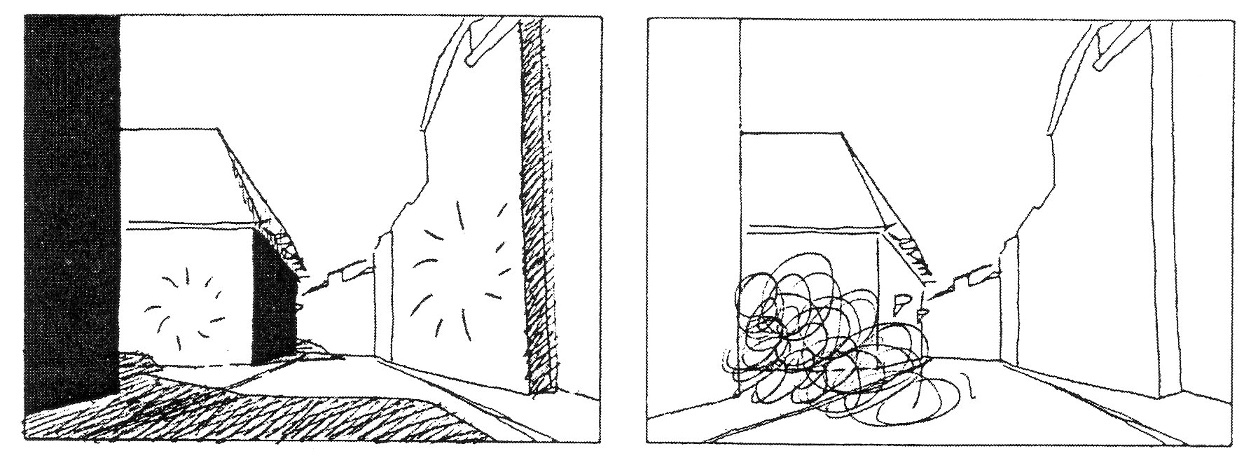
fig. 1 & 2 : tentative de représentation de la chaleur et des sons dans l'espace urbain

Notre système sensoriel n'a pas changé en 2000 ans, et si les cultures sont différentes, les conditions

Nous devons constater que :

1˚ La représentation des autres sens que la vue est peu fréquente et difficile. Nous l'avons dit plus haut, lire un relevé en Db, des abaques d'enthalpie, des normes en LUX ne sont pas compréhensibles par tous. Encore faut-il "traduire" cela en sensations déjà éprouvées pour saisir le contenu de ces chiffres.

2˚ Notre culture occidentale ne favorise pas les expressions sensuelles autres que visuelles. "En visitant à Calcutta le célèbre temple Jaïn construit au 19ème siècle par un milliardaire dans un parc plein de statues en fonte barbouillée d'argent, ou en marbre sculpté par des Italiens maladroits, je croyais reconnaître dans ce pavillon d'albâtre incrusté d'une mosaïque de miroirs et tout imprégné de parfum, l'image la plus ambitieuse que nos grands-parents auraient pu concevoir en leur prime jeunesse, d'une maison close de haut luxe. Mais en me faisant cette réflexion, je ne blâmais pas l'Inde de bâtir des temples semblables à des bordels; plutôt nous-mêmes, qui n'avons pas trouvé dans notre civilisation d'autres places où affirmer notre liberté et explorer les limites de notre sensualité, ce qui est la fonction même d'un temple". (Claude LEVI-STRAUSS). (3)

Terminons en disant que le jour où des Africains, des Chinois, des Sud-Américains écriront une histoire de l'architecture mondiale, les choses changeront et souhaitons que c'est dans la représentation qu'ils feront de leur expérience de l'architecture que les découvertes soient les plus sensibles et que d'autres points de vue émergent.
On ne peut en effet parler, décrire, illustrer l'architecture telle que nous la faisons ici lorsqu'on vit dans un climat sub-tropical, au milieu d'une nature exubérante soumise à des séismes constants et des ouragans. On voit différemment des constructions qui nous entourent lorsqu'on habite un continent aride ou au contraire baigné dans une humidité chaude, mais surtout, on attache des valeurs différentes à un bâtiment si l'on provient d'une région désertique, glaciale, très venteuse ou si on est né à Paris.
C'est bien l'universalité de la représentation uniquement visuelle de l'architecture, inhérente à notre culture et à notre climat tempéré, qui sera mise en doute.

Dans la première partie, je montrais que les moyens les plus utilisés pour représenter l'architecture (la photo, le dessin) étaient intimement attachés à la culture dominante: celle liée aux valeurs et au climat de l'Europe du Nord et du Nord des Etats-Unis, architecture de climats tempérés et dans lesquels les partis thermiques, prévalents dans les pays de l'Afrique du Nord et du Moyen-Orient par ex. n'étaient pas pris en compte.
Dans un climat sans excès, c'est l'œil qui prédomine et qui interroge l'équilibre des masses, les proportions des ouvertures, les rapports, (et donc pas les ombres (portiques), la fraîcheur des rues étroites des villes méditerranéennes; …)
Le visuel dans ce sens est bien une préoccupation de gens posés.

Ce n'est peut-être pas par hasard que ce soit la France, le plus centré de tous les pays européens, possédant un climat idéal, qui a produit cet art de la tenue, du maintien qui transparaît dans son architecture. L'équilibre, le bon goût se développe plus naturellement dans un climat tempéré, un climat qui prédispose à la recherche d'un certain sens du mesuré, de la moyenne parfaite, du bien-être, d'une dignité de ton excluant toute forme d'excès.

Ici, je voudrais prolonger cette idée et montrer que le mode de représentation graphique le plus répandu en architecture et que l'on croit universel, est en fait très particulier et de plus, intimement lié à un certain style d'architecture.

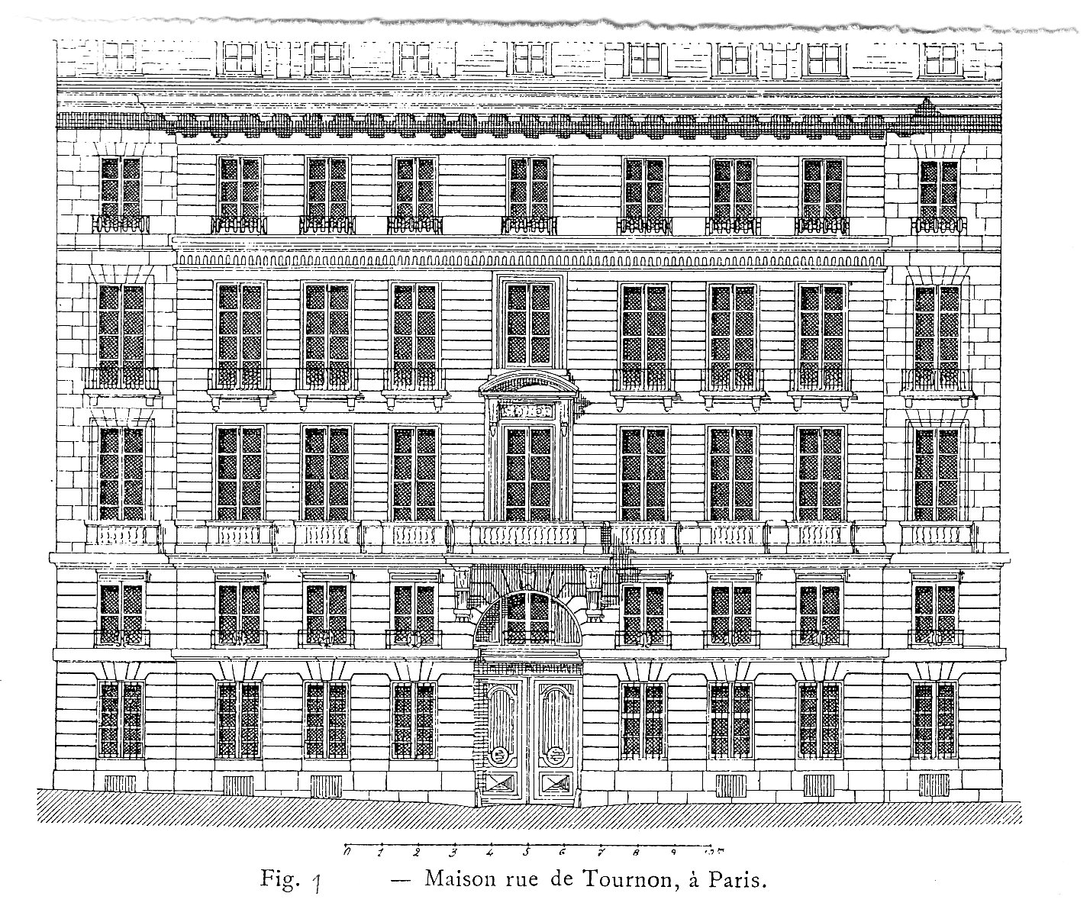
fig. 3 : Maison rue de Tournon à Paris.

L'illustration 3 montre l'élévation frontale de la façade d'un immeuble parisien. Elévation géométrale sur laquelle on peut lire les rapports entre vides et pleins, les proportions entre hauteurs et largeurs, les refends et les plates-bandes, la modénature, les moulures. Toutes les indications nécessaires permettant sa construction.
Cette façon de représenter un bâtiment est devenue universelle et a été utilisée ainsi durant des siècles.

Or, elle est en fait extraordinairement représentative d'une certaine sorte d'architecture et est d'autre part, particulièrement réductrice pour d'autres formes et/ou préoccupations architecturales. Ce mode est intimement lié à une architecture, celle du style classique (terme pris dans le sens stylistique)

ANALYSE
1° Représentant une façade monochrome, soit en pierre claire, soit enduite et peinte en blanc, ce dessin souligne et met en évidence noir sur blanc, les joints des assises, les lignes des moulures, les claveaux des plates-bandes et de l'arc central,
► excluant de ce fait toutes les préoccupations chromatiques par ex.
Cette manière conventionnelle de dessiner une façade, rend en fait particulièrement bien l'essence de l'architecture classique: façade blanche, très graphique, aux lignes marquées par des traits nets et précis. Or, c'est précisément le rendu au trait noir, net et précis sur fond blanc – par crayons, plume et encre de Chine ou gravée, qui a été utilisé pour la dessiner.
Par ce moyen de représentation,
d'une part on privilégie surtout une architecture blanche où la linéarité est valorisée, où les joints entre pierres ordonnent tout le graphisme de la façade, où la modénature est clairement lisible;
d'autre part, on en facilite sa diffusion et également sa promotion.
► Mais on exclu aussi de ce fait le rôle de la couleur sur les frontons des temples antiques et les portails gothiques, comme les dorures rehaussant certains éléments de façade dans l'architecture de Belgique et des Pays-Bas, ou encore les marbres aux couleurs pâles des façades des palais vénitiens.
Lorsque Le Corbusier écrit "Quand les cathédrales étaient blanches", il se positionne d'emblée dans un point de vue classique.

2° Il faut ajouter que c'est une façade où les préoccupations vides/pleins et leurs proportions prédominent par leur rendu foncé sur clair,
► excluant de ce fait des réalisations du XXè siècle dans lesquelles des recherches telles les reflets (cf. les projets de gratte-ciel de Mies pour Berlin), de matières et de textures (Herzog et De Meuron), les préoccupations dynamiques (ex: des façades ayant des claustras coulissants changeant sans arrêt leur aspect)

3° ce qui est montré sur l'image, c'est la présentation d'une façade en géométral et de manière frontale. Or, dans l'architecture classique, le regard se fixe dans ce point de vue privilégié: de face, ce qui valorise les façades symétriques, les avant-corps centraux et les entrées dans l'axe,
► excluant de ce fait les vues de ¾ (le Parthénon), les effets plus pittoresques des rues courbes ("à perspectives courtes" ou bloquées selon l'expression de Lavedan)
→voir plus bas: distance du regard et frontalité.

4° Aucun tracé d'ombre, ou si peu dans ce dessin, tant on a tout ramené à du graphisme à 2 dimensions, ce qui est exactement l'essence du classicisme, qui projette le spectacle en surface,
► excluant de ce fait la profondeur de l'architecture et de l'expression baroque, par ex.

En résumé, ce que nous trouvons comme habituel et conventionnel, ne l'est en fait que pour un objet architectural bien particulier. Il n'y a seulement que dans l'architecture classique (et néo-classique), que la photo de la réalité soit très proche de ce mode de représentation graphique. Aujourd'hui, seuls les bâtiments de Richard Meier collent encore à cette forme de rendu graphique. Les photos ne disent pas plus que le dessin de leur élévation, ce qui montre la justesse et la pertinence de ce moyen de transcription pour ce bâtiment.
L'architecture française d'aujourd'hui peut encore être représentée à 90% en noir et blanc.

Distance du regard et frontalité.
L'élévation de la façade rue de Tournon est, dans sa représentation graphique, une abstraction. On ne voit jamais ainsi une façade, sauf si on se tient juste en face et à une certaine distance. Alors l'apparence du bâtiment devient très proche de son dessin géométral. Parallèlement, la frontalité est une donnée indispensable à une bonne compréhension des intentions de l'architecture classique.
Il est intéressant de rapprocher cette notion aux remarques et conseils sur le recul nécessaire pour bien apprécier un édifice dans les écrits de Camillo Sitte (4) et Pierre Lavedan. Chez de dernier, dans le chapitre consacré à "L'échelle optique et l'angle optimum de vision". Il écrit: On peut exprimer en chiffres la distance - relative à la hauteur - à laquelle doit être vu un monument : ce sera la valeur en degrés de l'angle sous lequel il est aperçu. Il se peut que la supériorité esthétique de certaines proportions s'explique en définitive par des raisons physiologiques : le problème est trop compliqué et surtout trop spécial pour être traité ici. Mais pour l'angle de vision le fait est certain : l'oeil humain est fait de telle sorte qu'un édifice ne peut être bien aperçu qu'à une distance égale à trois fois sa hauteur, c'est-à-dire sous un angle de 18 degrés. S'éloigne-t-on davantage, le bâtiment perd peu à peu son individualité, sa silhouette finit par se confondre avec les voisines. S'approche-t-on plus près, à deux fois la hauteur (angle de 27° on perçoit encore l'ensemble, mais rien de l'ambiance et le monument n'apparaît plus dans son cadre; à une fois la hauteur (angle de 45°), on ne saisit plus que des détails.
Alberti estimait que la profondeur d'une place idéale doit être de trois à six fois la hauteur des bâtiments qui la bordent, c'est-à-dire qu'au milieu on aura au maximum le rapport 1/3 et l'angle de vision de 18 degrés. J. H.-Mansart, au XVIIe siècle, dans le tracé et l'élévation de ses grandes Places royales, a deviné et appliqué d'instinct cette loi". (5)

Le graphiste Luc Van Malderen, estime que la bonne distance pour apprécier une peinture ou autre œuvre affichée est de 3 fois sa diagonale. (6)

Il est vrai qu'à une certaine distance, les déformations visuelles ne sont plus sensibles, les verticales semblent parallèles et l'on est tout proche d'une élévation en géométral, telle que celle présentée sur l'image en début de texte (bien que la largeur de la rue de Tournon ne fasse pas 3 fois la hauteur du bâtiment)
Ainsi ce mode de représentation est exactement le mode de l'observation dans la vie optiquement (à une certaine distance) mais aussi culturellement, parce que la frontalité indique par là même, indirectement la situation de la personne qui observe la façade et la place où elle se tient pour la regarder, pour l'analyser. On n'est pas entouré, on n'est pas impliqué, au contraire, on se trouve en face, "à distance", avec le recul nécessaire pour bien apprécier. Et c'est en cela que cette manière de représenter l'architecture, reflète si bien l'esprit français: tout est fait pour que la meilleure appréciation se fasse avec un recul nécessaire, parce que pour bien juger l'objet "de manière objective", on ne peut être qu'"à distance"; donc pas entouré, se trouvant dedans, comme dans un patio ou encore avec l'angle plus large de vision humaine.
Mais n'est ce pas aussi précisément l'angle de vision de l'objectif photographique, frontal, se tenant éloigné du sujet, pas collé à lui, mais à distance, impliquant "une mise à distance", un recul ? En d'autres termes, les photos montrent les bâtiments de la même manière, "sous le même angle" que les dessins et les gravures le faisaient auparavant.
Mais surtout, cette "distance de regard", cette bonne distance afin d'appréhender un édifice en son entier, valorise avant tout une architecture à regarder, une architecture de démonstration, de représentation, de look, d'apparat plus que d'implication.

Attitude et choix de moyens qui reflète une fois encore le genre d'architecture que l'on privilégie: tout en extérieur, en apparence et à être jugée, en France, par rapport à une autre qui est tout en intériorité comme en Afrique du Nord, au Moyen-Orient, où l'entourement est la préoccupation principale, un choix, tout en étant un mode de vie: être dans les bains voûtés ou enclos dans un hammam, se tenir sous un dôme ou au centre d'un patio nous entourant et où les arcs courant tout autour ceinturent les gens.
Ici on n'est plus spectateurs, en France, bien.
Je remarque que, dans toute l'histoire de la peinture et de la photographie, on n'est arrivé à représenter les patios que d'une seule façon: une vue d'angle, ou bien légèrement en recul, avec des arcades en avant-plan. On ne peut faire mieux, pour "évoquer" un espace qui nous entoure avec un angle de vue limité. La photo ne peut en montrer à chaque fois qu'un morceau, un fragment.

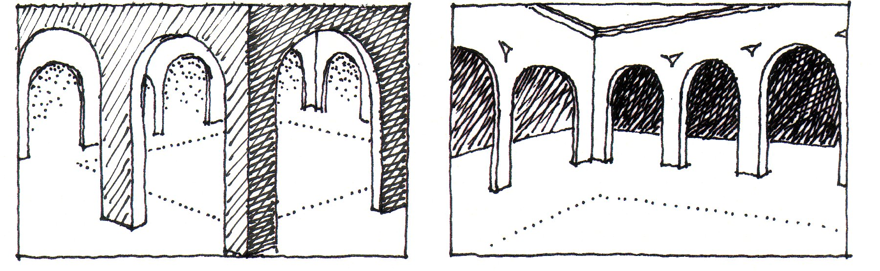
fig. 4 & 5 : deux manières de représenter un patio

Camillo Sitte faisait très justement remarquer que l'on ne peut voir au maximum que trois côtés d'un espace, raison pour laquelle, une place à 5 côtés ne se remarque jamais ou ne choque pas. (7)

La convention du tracé des ombres
Dans la recherche de la mise au point des moyens les plus justes et les plus efficaces entre une certaine architecture et son mode de représentation (qui, en plus d'être son mode de construction, a été son mode de diffusion !), on a abouti, à une adéquation si parfaite, si intime, entre l'édifice et sa représentation, qu'il en est devenu exemplatif et ensuite, universel. (C'est aussi le plus pur style français: adéquation entre le style et la pensée, entre l'idée et les mots pour le dire, ou entre le graphisme des voûtes gothiques et leur structure, "où le jeu des lignes visualise le jeu des forces" d'une manière si élégante).
Mais ce qui est encore plus étonnant, c'est que la convention de représenter la 3ème dimension à l'aide du tracé des ombres à 45° (où la longueur de l'ombre portée sur la façade est égale à la profondeur de la saillie) est précisément la latitude de la France ! - plus exactement de Lyon (Paris étant à 48°) .

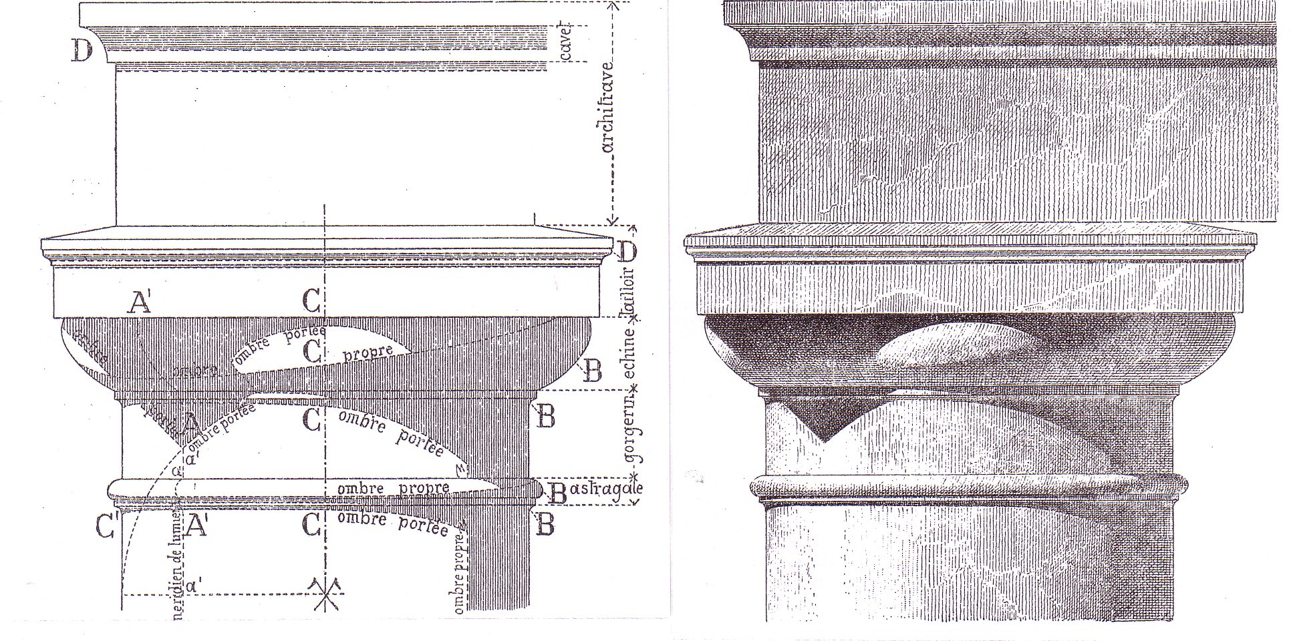

fig.6 & 7 : tracés des ombres sur un chapiteau dorique

On ne peut que s'étonner d'y trouver une si parfaite adéquation entre le mode de représentation et l'essence de cette architecture classique, dans un pays où le climat est le plus tempéré, de s'être choisi un style tempéré et où les ombres sont des moyennes parfaites ! En représentant ainsi les ombres portées, en utilisant cette convention, qu'on le veuille ou non, on est déjà en territoire français, et précisément dans le climat français! (Le soleil est beaucoup plus bas en Suède où les marquises et tentes sont fort avancées; en Egypte, où le soleil est plus haut, un petit rebord produit une ombre importante). En d'autres termes, en utilisant cette convention universelle, on reste toujours en France, ou inversement, on exporte l'ensoleillement français !

Conclusion
Il est étonnant de voir combien le mode de représentation que le classicisme a mis au point est un moyen de représentation, qui lui colle en fait si bien et qui tout en se voulant objectif, permettait par là même sa diffusion d'autant plus large.
Si on est arrivé à construire les moyens de représenter le plus parfaitement une certaine architecture, il est juste d'inventer ceux, aussi efficaces, pour d'autres styles, d'autres climats, d'autres latitudes et d'autres conceptions spatiales, parce, nous l'avons vu, ce moyen de représentation ne rends pas les couleurs, les reflets, les transparences, les articulations des volumes de l'architecture baroque et les recherches plastiques. Dans ce sens, Henri Ciriani, met en évidence certains aspects de ce problème : "Si une architecture purement architecturale cherche à émerger, il faut reconnaître qu'il sera impossible de la médiatiser. Les médias (photographie, télévision ou écriture) s'y introduisent très difficilement. Par exemple, l'effet de frontalité qui est aujourd'hui mineur par rapport à l'effet de diagonale dans la spatialité moderne, est plus payant du point de vue médiatique. En photo, la dilatation d'un espace où la tension ne passent pas. La lumière est impossible à représenter, car si on n'utilise pas de forts contrastes lumineux (ce qui n'est pas forcément une qualité architecturale), on ne peut ni figurer, ni comprendre une spatialité. Le développement de la photo et des magazines d'architecture étant si important, les gens ne visitent plus les bâtiments. Tout ce qui paraît dans les revues est soumis à une esthétique graphique". (8)

Visuellement, grâce à la couleur, on peut représenter aujourd'hui l'architecture pistache, rose et bleue des Antilles; les séquences spatiales dans un travelling d'images de synthèse ou en vidéo, mais l'espace lui-même reste le plus difficile à représenter visuellement et les préoccupations non visuelles, thermiques, auditives, olfactives encore plus ardues. Des légendes sont à créer, …
L'architecture japonaise peut-elle être présentée sous un mode non tronqué ?

Admirons les moyens mis en œuvre par l'architecture classique et inventons ceux qui représentent et collent le mieux à nos préoccupations actuelles. Il est temps aujourd'hui d'inventer les moyens de rendre les différentes peaux en façade, les textures et les reflets, les éléments dynamiques, coulissants, les couleurs changeantes, etc, etc… et tout ce qui reste encore à imaginer.

Marc Crunelle
Eté 2003 – complété printemps 2004

(1) Marshall MCLUHAN (1977), La Galaxie Gutenberg, Paris, Gallimard, coll. Idées vol.I n° 372, pp.
146-147.
(2) Maurice MERLEAU-PONTY (1945) Phénoménologie de la perception, Paris, Gallimard, Tel n°4,
Paris, Avant-propos, p.I.
(3) Claude LEVI-STRAUSS (1955), Tristes tropiques, Paris, Plon, 10/18, p.359.
(4) Camillo Sitte (1901) l'Art de bâtir les villes, Seuil, Paris, 1996
(5) Lavedan Pierre, Architecture française, French architecture, Larousse, coll Arts, styles
et techniques, Paris, 1944, p.34.
(6) communication personnelle (2000)
(7) Camillo Sitte (1901) L'art de bâtir les villes, Seuil, Paris, 1996
(8) Henri Ciriani, (1986) in: Techniques et Architecture n° 366, juin-juilllet 1986, p. 57

illustrations:
fig. 1: tentative de représentation de la chaleur et des sons dans l’espace urbain (dessins de
Marc Crunelle)
fig. 2: façade rue de Tournon, in: Julien Guadet, "Eléments et théorie de l'architecture",
Librairie de la construction moderne, tome IV, Paris, 1909, p. 450.
fig. 4 & 5 : représentations d’un patio, (dessins de Marc Crunelle)
fig. 6: tracé des ombres d’un chapiteau dorique, in: Julien Guadet, "Eléments et théorie de
l'architecture", Librairie de la construction moderne, tome IV, Paris, 1909, p. 60.
fig. 7: tracé des ombres d’un chapiteau dorique, in: Julien Guadet, "Eléments et théorie de
l'architecture", Librairie de la construction moderne, tome IV, Paris, 1909, p. 61.

